1. 简述一维和二维纳米结构材料的态密度特点。

答：**二维材料**：我们使用自由电子气模型计算出来的电子态密度与其能量E无关，与电子有效质量 $m^{*}$ 成正比，在实际的二维材料中电子态密度随能量呈阶梯上升（势阱）或阶梯下降（势垒），在每个能量阶梯范围内的态密度不变，且对于二维材料而言表面的粗糙程度严重影响电子态密度。

**一维材料**：我们使用自由电子气模型计算出的电子态密度与 $E^{-\frac{1}{2}}$ 成正比，且与 $\sqrt{m^{*}}$ 成正比，对于实际一维材料中的电子态密度每经过一个能级在节点处会出现极大发散的情况，即出现了一个奇点，而这样的范霍夫奇点对于一维材料的态密度的影响非常大。

2. 如果计算碳纳米管的态密度，请简要说明所需的关键参数或条件。

答：为了计算碳纳米管的态密度，我们需要知道其色散关系以及其载流子的有效质量（碳纳米管的层数以及直径等）。对于管轴方向没有量子尺寸效应（对波矢没有太大限制），而对于圆周方向由于量子尺寸效应导致波矢**k**必须满足一定条件（相当于把二维结构变为一维结构，因此会出现范霍夫奇点），因此我们必须知道碳纳米管的圆周 $C_{h}$ 的方向（即碳纳米管的手性矢量**（n,m）**）及碳纳米管的直径，第二我们需要通过圆周的方向计算出波矢**k**的许可态,然后我们通过坐标轴旋转得到碳纳米管的倒格子基矢，通过利用紧束缚近似等方法可计算出碳纳米管的能量色散关系，进而计算出碳纳米管的电子态密度。当然，我们也知道样品不可能是完美的，因此一定会有一定的缺陷，了解碳纳米管的缺陷及缺陷的分布对于我们计算电子态密度也非常有用。

3. 假设石墨烯带折叠了，请问在A,B,C位置的态密度与折叠前的石墨烯带有区别吗？请简要说明其原因。

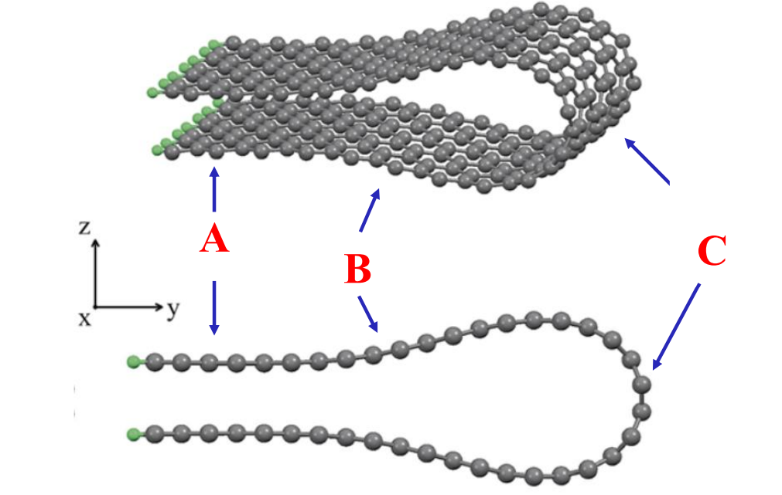

答：我认为应该在A，B，C处的电子态密度与折叠前都有区别。因为首先平直的石墨烯在空间具有 $S_{2}$ 对称性，且每个C-C键长恒定，但弯曲过后破坏了平直石墨烯的对称性，且在弯曲曲率越大的地方，键长应该会变短，这样就会影响电子云的密度分布函数，从而影响电子云重叠积分，由原子轨道线性组合计算出的能量色散关系将会变化，态密度也会发生变化。比如较为明显的B点与C点，相对于平直的石墨烯而言，每个C周围三个C-C键极性为0，但存在曲率的地方的C原子所受到的共价键的“力”极性不为0，这样电子云更容易在这些地方聚集，密度较大，电子也更加活跃，其态密度将会较平直石墨烯增加更多峰位，这也是由于弯曲处电子更加活跃引起的，而B点处的电子态密度还受到上下两层石墨烯的影响，当然也不同；而对于离弯曲中心较远的A点，虽然肯定也会受到一定的影响，但由于A点处的曲率较小，因此曲率的影响对它不大，但是A点处我们可以将其认为是双层石墨烯的能带结构，与单层石墨烯的能带结构不同，这是由于两层之间的相互作用能导致的，所以A点处的电子态密度也与C点不同。